Indsigelse mod kommuneplan 2009, De kulturhistoriske miljøer, 1.1. Landsbyen Solbjerg ved Frederiksberg Bredegade.

Hvordan får man slået en gammel skrøne om landsbyen Solbjergs placering ihjel? I kommuneplanens kulturhistoriske afsnit, redegørelsen om planens forudsætninger side 26 beskrives:
” 1.1. Landsbyen Solbjerg ved Frederiksberg Bredegade. Området er opstået omkring middelalderlandsbyen Solbjerg. Solbjerg havde den karakteristisk snoede Frederiksberg Bredegade som bygade og Andebakkedammen som gadekær…. Da Solbjerg landsby blev nedlagt i 1620 kom Bredegade og den senere anlagte Smallegade til at indgå som en del af landsbyen Ny Amager…”
Det eneste rigtige i citatet er, at landsbyen Solbjerg blev nedlagt i 1620. Gårdmændene blev flyttet til andre gårde i Københavns omegn, og der findes ingen optegnelser eller kort som viser, hvor landsbyen Solbjerg har ligget, og det vanskeliggøres betydeligt af anlæggelsen af Frederiksberg Have samt den efterfølgende udgravning af kanalerne.
Placeringen har givet anledning til flere gætterier, bl.a. af Eiler Nystrøm i 1942 og 1944 og Jørgen Hørbøll i 1945. På baggrund af en nedskrevet beretning fra 1695 om at landsbyen skulle have ligget vest for Ny Hollænderbyen, finder de det sandsynligt, at den har ligget nord for Ny Hollænderbyen med Andebakkedammen som gadekær og måske med den ejendommeligt snoede Bredegade som bygade. Formodningen bygger ikke på nogen overlevering, hverken kort, fund eller beretninger støtter teorien, som alene fastholdes på grund af dammen ved Andebakken.
Det er ganske rigtigt, at middelalderlandsbyer er kendetegnede ved at ligge omkring et gadekær af fornuftig størrelse, men det var ikke vand, man manglede på Frederiksberg. Frederiksberg har haft mange vandhuller, specielt i det område, som senere blev Frederiksberg Have, og som til tider var ret sumpet indtil kanalerne blev udgravede. Der har været 3 større vandhuller i området.
Det ene er Andebakkedammen, som fik tilførsel af overfladevand fra engarealerne i Frederiksberg Have. Dammen kunne imidlertid ikke rumme alt vandet, som ved overflod løb ned gennem Bredegaden til det andet vandhul, det egentlige gadekær ved Allégade, som også fungerede som branddam. Dette vandhul er lige så kendt som Andebakkedammen, men blev tilkastet i 1848. Blandingen af overfladevand og indholdet fra grøften langs Allégadens møddinger har garanteret ikke været spændende. Arealet blev til C. Petersens beværterhave, som igen i 1895 erstattedes af en statelig 5-etagers ejendom med et lille anlæg foran med en statue af Oehlenschläger. Selvsamme ejendom måtte lade livet, da det nye Rådhus skulle bygges, og Ny Hollænderbyens rigtige gadekær ligger således 5 alen under Frederiksberg Rådhusplads.

Hvordan skulle Bredegade have gjort sig fortjent til at blive udlagt til en gammel bygade? Indtil midten af 1800-tallet, hvor den blev brolagt, har det været en ren markvej og beboerne var håndværkere eller husmænd. Gårdmændene og de fine københavnere boede i Allégaden. Gadens ringe tilstand forværredes af overløbet fra Andebakkedammen, som man forsøgte at rørlægge, men ikke fik løst i 1700-tallet. Det må ved forårstide have været en temmelig pløret oplevelse at færdes i gaden. På flere af kortene omkring 1800 kan man ligefrem se det lille vandløb, som adskiller de spredte huse til højre og venstre i Bredegaden. Indtil kanalgravningen i Frederiksberg Have var området plaget af høj vandstand og sur jord. Det gør det samtidig også ganske uforståeligt, at en middelalderlandsby skulle placere sine gårdhuse i et sumpet område. At Bredegaden buer ind mod den senere Smallegade er helt naturlig, hvis man skulle komme nogenlunde tørskoet uden om Andebakkedammen. Bredegades krumning kan derfor ikke bruges som påstået som bevis for middelalderlandsbyen Solbjergs beliggenhed. Andebakkedammen har været velegnet til vanding af kreaturer, men engjorden har været uegnet til beboelse.
Det bringer det tredje vandhul på banen, søen ved Schweitzerhuset, som indgår i haveanlægget. Ombygningen af Frederiksberg Have har ødelagt de oprindelige konturer af vandhullet, men placeringen er god. Den gamle Solbjergvej er på flere kort ved Københavns belejring i 1659 indtegnet som gående syd om Ny Hollænder Kirke og langs med foden af bakken (Solbjerget) på nordsiden, syd for teglgården og ud mod Landvaddam (Damhussøen). Den kan stadig ses på Scheels kort fra 1697. Solbjergvejen blev sløjfet fra Prinsens gård til Fasangården ved anlægget af Frederiksberg Have, så man for at komme vestpå måtte køre udenom ad Allégade, Bredegaden og tilbage til Fasanhuset for at fortsætte mod Roskilde.
Netop ved Fasanhuset har man fundet de eneste spor af noget fortidigt på Frederiksberg. I efteråret 1944 blev der udgravet beskyttelsesrum i haven ved Mathildehøj ved Fasanvej. Der blev fundet potter, ben og trækul, og de blev af Nationalmuseet bedømt til at være ca. 1000 år gamle. Af nyere dato omkring det kritiske år 1620 blev der fundet trægulv hvilende på 4 svære bjælker samt to nedgravede tønder, som kan være brugt som forrådskammer (datidens køleskab). Nationalmuseets Glob udtaler, at der er tale om en gammel bebyggelse med huse rejst på stolper. Niels Maare konkluderer da også i 1954, at landsbyen må have ligget på Fasangårdens områder samt den nordøstlige del af Solbjerg kirkegård.
Området omkring Fasanhuset har aldrig været gennemgravet ved anlægget af Frederiksberg Have, så en kulturhistorisk undersøgelse ville være mulig og ønskelig og foreslået af flere for at få en endelig opklaring om landsbyen Solbjergs placering. Stedet er i hvert fald godt: et vandhul og gode kilder i den sydlige bakkeskråning. I ly af bakken for østenvinden og tæt på den gode agerjord, som strakte sig fra bakken og ud til Damhussøen. Og ikke mindst beliggende ved den vej, som førte fra øst mod vest.

m.v.h.
Anders Kaare Frederiksen, historiker og fhv. rådmand

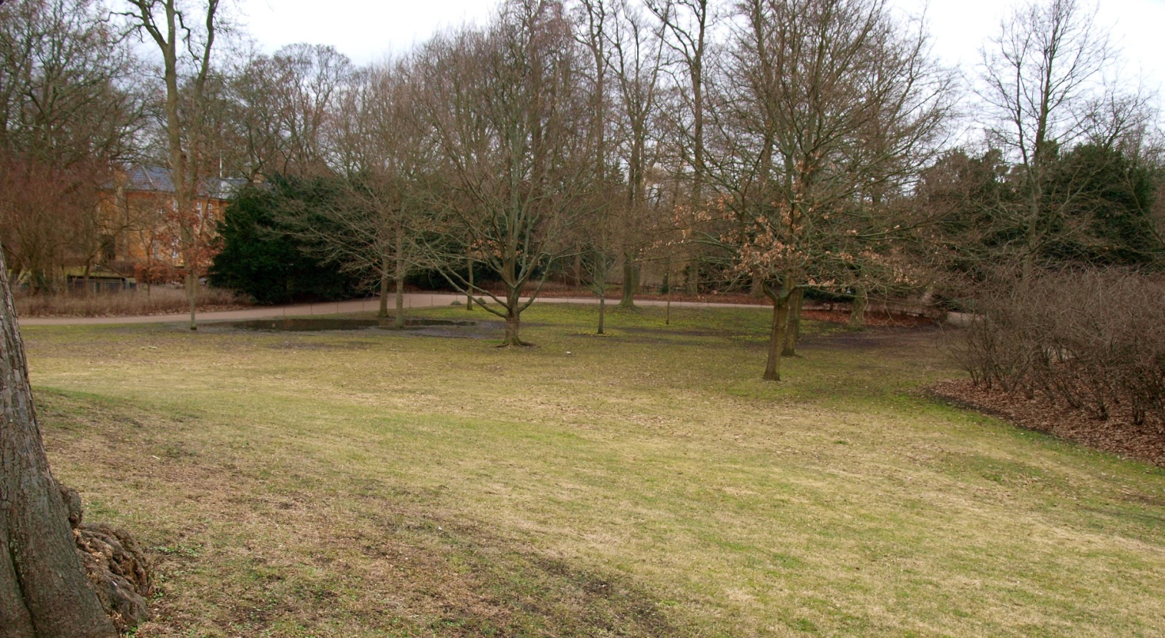

Billedtekst: Frederiksberg Have set mod syd fra Mathildehøjen. Til venstre Fasangården, i midten stien mod udgangen til Sdr. Fasanvej og helt til højre buskadset oven på den bunker, hvor der ved udgravningen i 1944 blev fundet rester af gulv fra før 1620. (foto: Anders Kaare Frederiksen).

Eiler Nystrøm, Frederiksbergs Historie, bd. I, p30, Eiler Nystrøm, Frederiksberg gennem tiderne, foredag 1944, bd. I, 1946, p.8,Jørgen Hørbøll, Frederiksberg fra Bondeby til Storstad, 1945, p. 9
Frederiksberg før og nu – og aldrig (bind 12), p. 254-55
Minoreret kort fra 1790, bl.a. i bilag i Frederiksberg Kommune 1858-1900, Frederiksberg 1901. Beskrevet i Eiler Nystrøm, Frederiksbergs Historie, II, pp. 111-113, Kbh. 1946.
Historiske Meddelelser om København, 2. RK., II bind, hf. 1 side 7 Otto Schmidt, Frederiksberg Have og Ny Hollænderby
Charles Christensen, Undersøgelser i Frederiksberg Have, Frederiksberg gennem tiderne, II, 1948, p. 67-73
ibid, p.72.
Niels Maare: Fasangården, Frederiksberg gennem tiderne bd. V, Frb. 1954. pp 6-8

